Рассмотрен Утверждаю
на Управляющем Заведующая МДОУ
Совете Учреждения Детский сад № 15
Протокол №__ _______Киселева Т.П.
«__»_______ 2011 г. __________ 2011 год

ПУБЛИЧНЫЙ ДОКЛАД

МУНИЦИПАЛЬНОГО ДОШКОЛЬНОГО ОБРАЗОВАТЕЛЬНОГО
УЧРЕЖДЕНИЯ ДЕТСКИЙ САД ОБЩЕРАЗВИВАЮЩЕГО
ВИДА С ПРИОРИТЕТНЫМ ОСУЩЕСТВЛЕНИЕМ ДЕЯТЕЛЬНОСТИ ПО ХУДОЖЕСТВЕННО-ЭСТЕТИЧЕСКОМУ
РАЗВИТИЮ ДЕТЕЙ № 15 р.п. ХОР
МУНИЦИПАЛЬНОГО РАЙОНА ИМЕНИ ЛАЗО
ХАБАРОВСКОГО КРАЯ

2011 г.

Общая характеристика учреждения

Муниципальное дошкольное образовательное учреждение детский сад
общеразвивающего вида с приоритетным осуществлением деятельности по художественно-эстетическому развитию детей № 15 рабочего поселка Хор муниципального района имени Лазо, ул. Набережная, 6-а.
Телефон: 32-2-73
Учредитель: администрация муниципального района имени Лазо
Хабаровского края в лице Управления образования администрации
муниципального района имени Лазо Хабаровского края.
Режим функционирования МДОУ детского сада № 15 п. Хор – 12 часов Ежедневно с 7.30 до 19.30 , кроме субботы, воскресенья, праздничных дней.
МДОУ детский сад № 15 п. Хор был открыт в 1937 году.
Здание ДОУ двухэтажное, приспособленное, деревянное,
Источник водо – и теплоснабжение: централизованные.
Вид ограждения – деревянное.
Общая площадь – 0.9 га.
Мощность ДОУ – 55 мест, детский сад рассчитан на 2 группы.
В ДОУ имеются следующие функциональные зоны:
Имеются участки для всех возрастных групп;

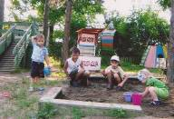

Спортивный участок.
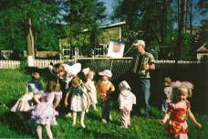

Дошкольное учреждение постоянно работает над укреплением материально- технической базы и оформлением детского сада в художественно-эстетическом стиле.
В здании ДОУ имеется:
-методический кабинет
-кабинет для музыкального работника

-медицинский кабинет
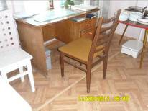

- комната для занятий с детьми
Цель и задачи муниципального дошкольного образовательного учреждения детский сад общеразвивающего вида с приоритетным осуществлением деятельности по художественно-эстетическому развитию детей № 15 р.п. Хор
Создание благоприятных условий для реализации права каждого ребенка на качественное и доступное образование, формирование культуры личности, всестороннее развитие психических и физических качеств в соответствии с возрастными и индивидуальными особенностями.
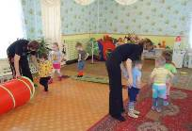
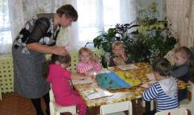

Подготовка ребенка к жизни в современном обществе и успешного обучения в школе.
Приоритетные образовательные задачи:
-охрана жизни и укрепление физического и психического здоровья детей, их эмоциональное благополучие;

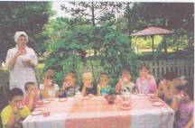
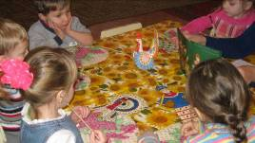
- развитие художественно- эстетических способностей в продуктивных видах детской деятельности;
- обеспечение большей открытости, диалога в работе по преемственности между всеми сферами социального становления ребенка: семья – детский сад-школа.
Предметом деятельности ДОУ является:
- воспитание и обучение, присмотр и уход, оздоровление детей дошкольного возраста
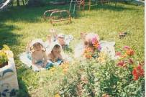

- реализация программ дошкольного образования.

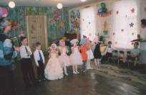

В основе учебно-воспитательного процесса МДОУ детского сада № 15
р.п. Хор комплексные программы:
-«Радуга» под редакцией Т.Н.Дороновой, по которой работают 2 группы
( ясельная, дошкольная)
Учебный процесс дополнен парциальными программами:
Л.Г.Петерсона « Программа математического развития детей дошкольного
возраста»
С.Н.Николаева «Программа экологического воспитания «Юный эколог»,
О.Л.Князева, М.Д.Маханева «Приобщение детей к истокам русской
национальной культуры»
Л.В.Куцакова,С.И.Мерзлякова «Воспитание ребенка- дошкольника»
Д.И.Воробьева «Гармония развития: интегрированная программа
интеллектуального, художественного и творческого развития личности
дошкольника»
Л.Д.Стеркина и О.Л.Князева « Основы безопасности жизни детей
дошкольного возраста».
Л.Д.Глазырина «Физическая культура - дошкольникам»
И.Каплунова и И.Новосельцева « Ладушки»
Н.В.Полтавцева « Методические пособия, используемые для проведения занятий по физкультуре в группах детей старшего школьного возраста»
В.Т.Алямовская: программа «Здоровье»
Результатом осуществления воспитательно-образовательного процесса является качественная подготовка детей к обучению в школе. Выпускники детского сада хорошо осваивают программу подготовки, что соответствует требованиям, предъявляемым к дошкольникам.
Руководство дошкольным образовательным учреждением регламентируется нормативно- правовыми и локальными документами
- Федеральный закон « Об образовании»
- Федеральный закон « Об основных гарантиях прав ребенка Российской Федерации».
- Типовое положение о дошкольном образовательном учреждении.
- Коллективный договор
- Правила внутреннего трудового распорядка
- Договор о взаимоотношениях между дошкольным Учреждением и
Учредителем.
-Положение о педагогическом Совете учреждения
-Положение об Управляющем совете
-Положение о контрольной деятельности
-Положение о Родительском комитете
- Положение о Родительском собрании
-Положение об Общем собрании Учреждения
-Положение о методическом объединении
-Положение об обработке и защите персональных данных.
-Положение о Публичном докладе Учреждения
-Положение об управлении образования администрации
муниципального района имени Лазо Хабаровского края
-Положение об экспертной комиссии
-Положение об аттестационной комиссии по присвоению
квалификационных категорий педагогическим работникам
-Договора между Учреждением и родителями

Основные полномочия органов управления в МДОУ представлены в следующей таблице.
Орган  управления | Состав | Основные полномочия
Учредитель |  | - создание, реорганизация, ликвидация и финансирование МДОУ;  - утверждение Устава, изменений и дополнений к нему;  - назначение и освобождение от должности заведующего МДОУ;  - участие в управлении деятельностью МДОУ – принятие участия в заседаниях органов самоуправления через своих представителей;  - контроль за качеством образовательного процесса;  - установление размера платы, взимаемой с родителей (законных представителей) детей за содержание детей в МДОУ;
Заведующий |  | - ответственность перед государством, обществом и Учредителем за деятельность МДОУ в пределах своих функциональных обязанностей;  - подбор, прием и расстановка педагогических кадров и обслуживающего персонала; увольнение с работы, наложение дисциплинарных взысканий и поощрений работников МДОУ;  - заключение от имени МДОУ муниципальных контрактов, договоров, в том числе договора между МДОУ и родителями;  - осуществление взаимосвязи с семьями детей, общественными организациями, другими образовательными учреждениями;  - обеспечение выполнения требований государственных надзорных органов;
Общее собрание трудового коллектива (ОСТК) | все работники МДОУ | - принятие Устава МДОУ, Коллективного договора, и др. локальных актов;  - определение основных направлений и приоритетов деятельности МДОУ;  - внесение предложений Учредителю по регулированию финансово – хозяйственной деятельности МДОУ;
Педагогический совет | все педагоги МДОУ руководитель, | - определение направления образовательной деятельности МДОУ;  - отбор и принятие образовательных программ;  - обсуждение вопросов содержания, форм и методов образовательного процесса, планирования образовательной деятельности МДОУ;  - рассмотрение вопросов повышения квалификации и переподготовки кадров;  - рассмотрение вопросов о создании условий для реализации образовательных программ;
Родительское собрание группы | все родители (законные представители) детей, посещающих возрастную группу | - совместная работа родительской общественности и МДОУ по реализации государственной политики в области дошкольного образования;  - рассмотрение и обсуждение основных направлений развития детей группы и МДОУ в целом;  - выборы представителей в Родительский комитет из числа родителей (законных представителей) детей, посещающих группу.
Родительский комитет | представители родителей (законных представителей) детей, посещающих МДОУ | - содействие администрации и педагогическому коллективу в совершенствовании условий для образовательного процесса, охраны жизни и здоровья детей;  - проведение разъяснительной и консультативной работы среди родителей (законных представителей) об их правах и обязанностях;  - взаимодействие с педагогическим коллективом и администрацией по вопросам профилактики безнадзорности и беспризорности среди детей;  - оказание содействия в проведении значимых мероприятий для детей и их родителей (законных представителей);  - содействие в привлечении и рациональном расходовании внебюджетных средств на функционирование и развитие МДОУ;  - взаимодействие с другими органами самоуправления МДОУ по вопросам, относящимся к компетенции Родительского комитета;  - избрание членов от родителей (законных представителей) в Совет МДОУ
Управляющий Совет | Представители: администрации, родителей детей, педагогических работников на паритетных началах | - координация деятельности органов самоуправления МДОУ;  - определение основных направлений совершенствования и развития МДОУ;  - обсуждение перспективных планов (программы) развития МДОУ;  - рассмотрение вопросов об укреплении, развитии материально – технической базы МДОУ;  - знакомство с итоговыми документами по проверкам органами управления образования, надзорными органами деятельности МДОУ, принятие мер по устранению недостатков.

Управление МДОУ осуществляется в соответствии с законодательством Российской Федерации на принципах единоначалия и самоуправления, демократичности, открытости, профессионализма.

Сведения о контингенте воспитанников
В детском саду функционирует две группы: ясельная (с 1,5 лет до 4-х лет) и дошкольная (с 4-х лет до 7 лет)
Лицензионный норматив групп – 55 детей
Общая численность воспитанников за последние три года:
2008 -2009- 42 детей.
2009-2010- 40 детей.
2010-2011 -36 детей.
Педагогический коллектив нацелен на демократический подход к процессу воспитания и обучения детей, осуществление психолого-педагогического обеспечения развития воспитанников.
Кадровое обеспечение
МДОУ детский сад № 15 р.п. Хор укомплектован педагогическими кадрами согласно штатному расписанию.

Всего педагогов | 6 человек  (1-заведующий, 5- воспитателей)
Имеют высшее образование | 2 человека (32 %)
Имеют среднее специальное образование | 4 человека (68%)
Аттестованы на 1  квалификационную категорию | 2 человека (32%)
Аттестованы на 2 квалификационную категорию | 3 человек (48 %)
Прошли курсы повышения квалификации | 4 человека (68 %)
Педагоги нашего детского учреждения своевременно проходят курсы повышения квалификации, проходят аттестацию на категории.
Финансовое обеспечение
МДОУ детский сад № 15 р.п. Хор финансируется бюджетом муниципального района имени Лазо Хабаровского края.
Объем средств учреждения – 3261 000 рублей.
Бюджетные средства составляют сумму – 2827700 рублей.
Родительская оплата – 431300 рублей.
Средства ДОУ – 26 000 рублей.
Неоценимую помощь оказывают родители воспитанников в воспитательно-образовательном процессе, оказывают добровольные пожертвования (цифровой фотоаппарат, магнитолу, DVD проигрыватель, обогреватель, столовую и чайную посуду, постельное белье, новый тюль в группы).
При подготовке к лицензированию все помещения детского сада приведены в соответствие санитарным нормам СанПин 2.4.1. 2660-10, установлено санитарно-гигиеническое оборудование (бойлеры, мойки, раковины), сантехническое оборудование (унитазы, смесители). Приобретены холодильник, электронные весы, посуда, спецодежда для сотрудников. В настоящее время заканчивается сложный ремонт детского сада.


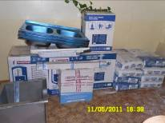
Обобщенные данные о состоянии здоровья воспитанников,
меры по охране и укреплению здоровья
Педагоги под контролем медсестры проводили начальную и итоговую диагностику по физическому развитию детей. Средний процент посещаемости составил 93%. В течение учебного года пропуски по болезни составили на каждого ребенка 15 дней.
Данные диагностики по физическому развитию.
Уровень физического развития | В начале  года |  | В конце  года
Уровень физического развития | Кол-во | % | Кол-во | %
низкий | 20 | 54 | 8 | 20
средний | 11 | 23 | 15 | 36
высокий | 8 | 20 | 13 | 44

Анализ освоения программы.
Программы | Ясельная | средняя | Подготовит.
Развитие речи | 80 % | 83% | 100%
Развитие элементарной математики | 60% | 75% | 95%
Познавательное развитие | 70% | 80% | 100%
Физическое развитие | 80% | 83% | 95%

В течение учебного года в системе велась работа по решению приоритетных образовательных задач. Проводились мероприятия закаливающего характера (солевое закаливание, точечный массаж), учитывались индивидуальные возрастные особенности детей. Педагоги проводили большую работу в летний период: босохождение, точечный массаж, пребывание детей на свежем воздухе, прогулки, физкультурные занятия, досуги, развлечения, игры.
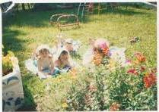
С января 2010 года детский сад изменил приоритет - по осуществлению деятельности по художественно-эстетическому развитию. В учебном году педагоги продолжали работу по приобщению детей к истокам русской народной культуры, ознакомлению их с национальным фольклором, развитию творческих способностей, эстетических чувств. Широко использовали все виды фольклора во всех видах деятельности и режимных моментах, так как в устном народном творчестве как нигде сохранились особенные черты русского характера, представление о доброте, красоте, правде. Педагоги знакомили детей с народной декоративной росписью: хохломской, гжельской, городецкой, игрушками народных умельцев; филимоновской, дымковской, пленяя душу детей гармонией и ритмом.
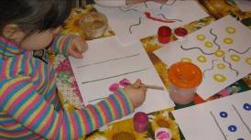
Работу по оздоровлению детей педагогический коллектив продолжает осуществлять.
Организация питания
Питание детей организованно в соответствии с санитарно- гигиеническими требованиями и соответствует сезонному 10-дневному перспективному меню. Особое внимание уделяется питанию детей в летний период - свежая зелень, ягода, овощи. За летний период на приусадебном участке выращена своя продукция.
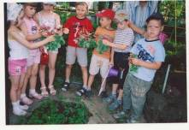
Ежемесячно проводится анализ питания по натуральным нормам.
Обеспечение безопасности.
МДОУ детский сад № 15 р.п. Хор оснащен противопожарной сигнализацией, укомплектован полностью противопожарным инвентарем, ведется круглосуточное дежурство. В системе проводится работа по основам безопасности жизнедеятельности, организуются занятия с детьми по обеспечению безопасности дорожно-транспортных происшествий.
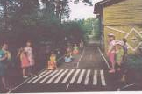
Дополнительные образовательные услуги, предоставляемые Учреждением, условия и порядок их предоставления.
МДОУ предоставляет следующие дополнительные образовательные услуги по художественно-эстетическому развитию. 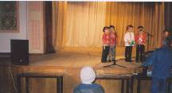В ДОУ работала вокальная группа «Сударушка»,

кружок "Оригами".
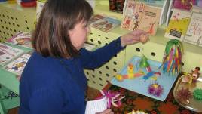
Социальная активность и социальное партнерство Учреждения. МДОУ детский сад № 15 активно взаимодействует с МОУ СОШ № 1 п. Хор (театрализованные представления, совместная трудовая деятельность по благоустройству спортивного участка и участков детского сада), с детской поликлиникой, с центром социального досуга, с библиотеками, школой искусств п. Хор, школьным музеем МОУ ООШ № 2. Педагоги находят пути создания развивающей среды в группах за счет собственных сил, участия родителей и администрации ДОУ, тесно сотрудничают с родителями воспитанников. Важным направлением в работе ДОУ было сотрудничество
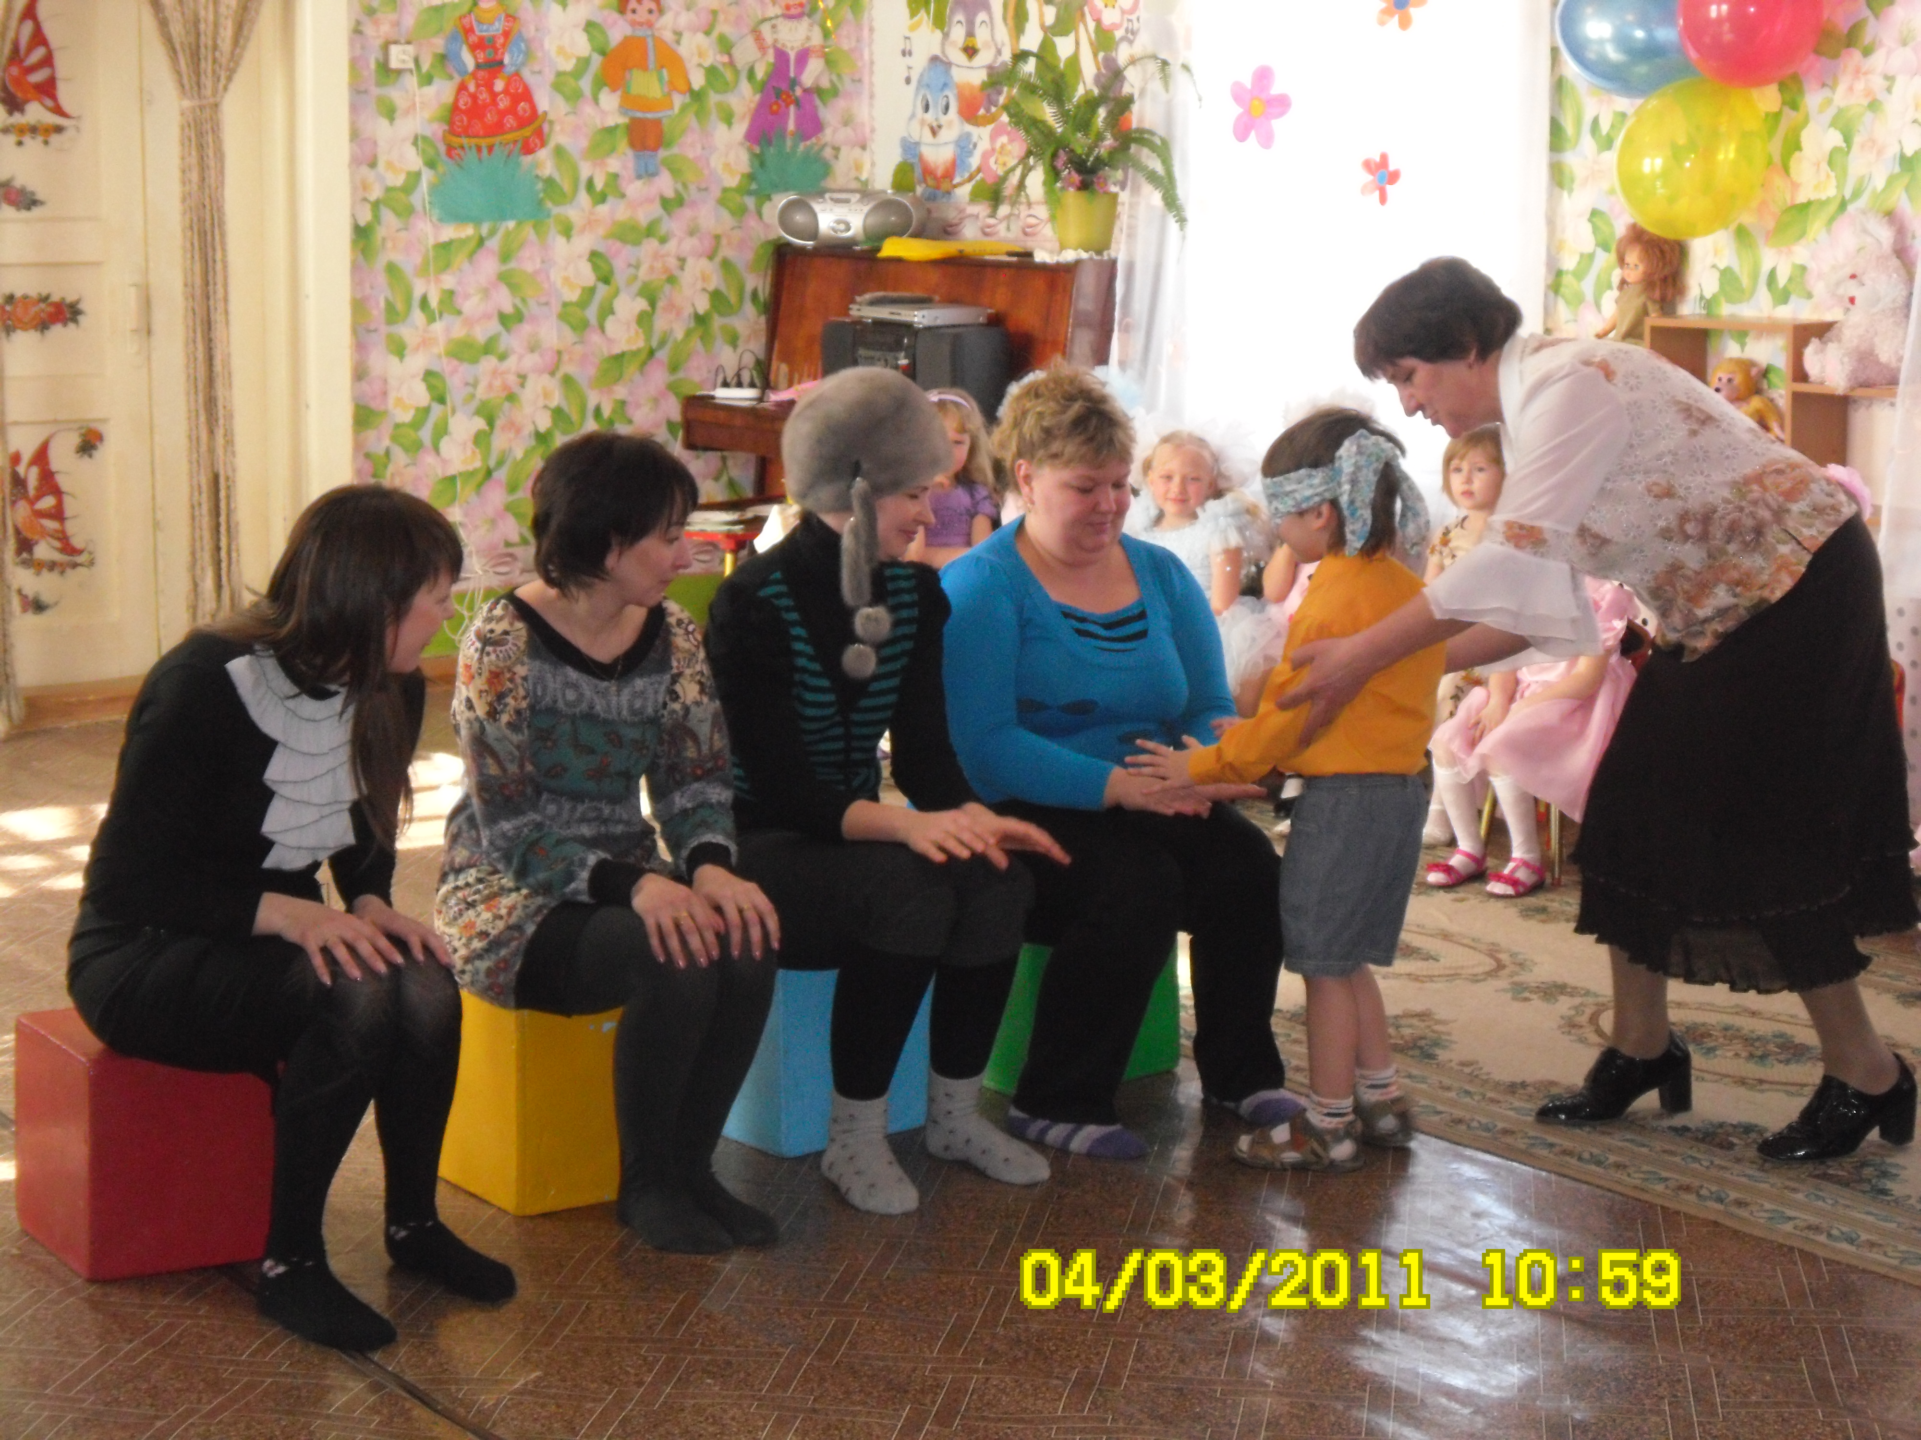
детского сада с семьей по вопросам развития и воспитания детей.
Основные сохраняющиеся проблемы Учреждения
На сегодняшний день остаются нерешенными вопросы:
-материально- технического обеспечения ДОУ (приобретение детской мебели, спортивного инвентаря, игрушек, строительство веранды, замена кровли здания, строительство забора);
- обеспечение методическими пособиями.
Основные направления ближайшего развития Учреждения
В новом учебном году необходимо:
- провести методическую и организационную работу по осуществлению деятельности по художественно- эстетическому развитию детей;
- провести совершенствование оздоровительной деятельности;
- повышение педагогической компетентности воспитателей и специалистов;

____________

